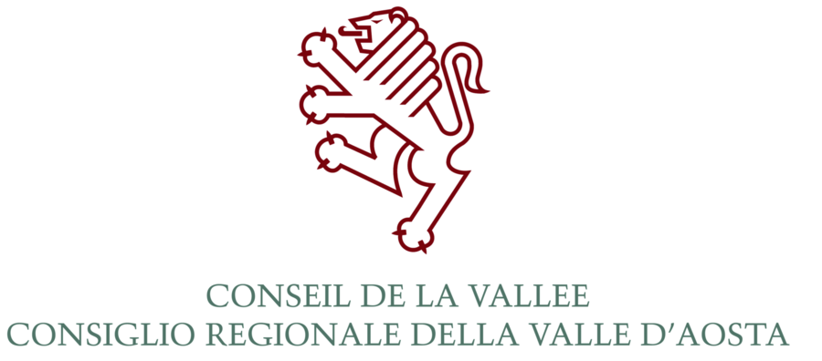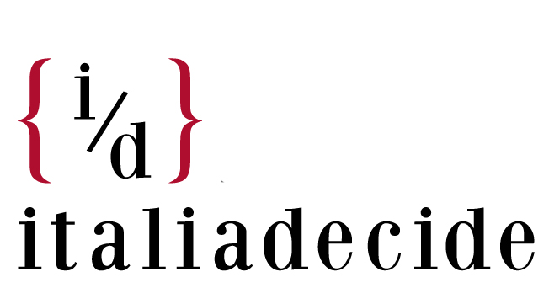

SCUOLA PER LA DEMOCRAZIA
SETTIMA EDIZIONE

BANDO PER LA SELEZIONE

DI QUINDICI AMMINISTRATORI VALDOSTANI

Articolo 1
Oggetto

La Presidenza del Consiglio regionale della Valle d’Aosta, in collaborazione con l’Associazione “Italiadecide”, organizza la settima edizione del corso di alta formazione politica riservato a giovani amministratori locali, denominato “Scuola per la Democrazia”, al quale potranno partecipare quarantacinque corsisti provenienti da tutta Italia e quindici valdostani.
A tale proposito, la Presidenza del Consiglio regionale della Valle d’Aosta bandisce una selezione volta alla selezione di 15 giovani amministratori valdostani.

Articolo 2
Requisiti di ammissione

Sono ammessi alla selezione sindaci, assessori e consiglieri comunali valdostani che non abbiano superato il 35° anno di età.

Articolo 3

Selezione

La selezione assicurerà la parità di genere, la rappresentanza di tutte le aree geografiche della regione, la rappresentanza di tutte le espressioni politiche e la presenza di amministratori di comuni grandi, medi e piccoli.
L’Ufficio di Presidenza del Consiglio regionale della Valle d’Aosta provvederà all’individuazione dei 15 partecipanti.
Nel caso in cui le candidature siano superiori ai posti disponibili, fermo restando il comma 1, i criteri di selezione saranno, nell'ordine, i seguenti:
- non aver partecipato alle precedenti edizioni;
- precedenza al più giovane di età.
Le domande di coloro che nelle precedenti edizioni, pur essendo stati selezionati, non abbiano partecipato al corso, saranno accolte esclusivamente in presenza di posti disponibili a seguito della selezione effettuata sulla base dei parametri sopra enunciati.

Articolo 4
Domande e termine di presentazione

La domanda di selezione deve essere redatta compilando il modulo allegato al presente bando che dovrà pervenire entro il termine del 15 settembre 2015 ore 12.00 al seguente indirizzo:
Presidenza del Consiglio regionale
Affari Generali
Ufficio attività culturali e cerimoniale
Via Piave 1, 11100 Aosta

oppure mediante posta elettronica debitamente firmata e scansita:
attivitaculturali@consiglio.vda.it
oppure mediante fax al n. 0165 526259

La selezione verrà effettuata entro il 22 settembre 2015. I selezionati dovranno confermare la loro effettiva presenza entro il 30 settembre 2015.

Articolo 5
Iscrizione

Non sono previste quote d’iscrizione. Le spese di viaggio sono a carico dei partecipanti e/o delle Amministrazioni di appartenenza. Un attestato di partecipazione sarà rilasciato a coloro che avranno seguito tutte le lezioni del corso.

Articolo 6
Articolazione del corso

Il corso si articolerà in 3 giornate e verterà sul tema “Il territorio e la gestione del suolo”.
Il corso si terrà ad Aosta nei giorni 9, 10 e 11 ottobre 2015, come da programma allegato.

Articolo 7
Trattamento dati

Ai sensi del D.lgs. 196/2003, i dati forniti dai partecipanti alla selezione saranno trattati da “Italiadecide” e dal Consiglio regionale della Valle d’Aosta esclusivamente per le finalità connesse alla selezione medesima. Il trattamento dei dati sarà improntato ai principi di correttezza, liceità e trasparenza e avverrà nel rispetto delle misure di sicurezza. Restano salve le disposizioni sull’accesso di cui alla Legge 241/90 e successive modificazioni.

Allegati:
Scheda di candidatura
Programma del corso

